**OBSERVACIONES DEL LA PRACTICA**

Estudiante 1 Ernesto José Duarte Mantilla 202014279

Estudiante 2 Ana Sofía Padilla Daza 202021748

# **Preguntas de análisis**

1. ¿Qué instrucción se usa para cambiar el límite de recursión de Python?

sys.setrecursionlimit(2 ** 20)

1. ¿Por qué considera que se debe hacer este cambio?

Porque el limite de recursion por defecto de python es muy pequeño y dada las complejidades de las funciones a implementar, con este limite, dicho fin no podria lograrse correctamente.

1. ¿Cuál es el valor inicial que tiene Python cómo límite de recursión?

${10}^{4}$ → 1000

1. ¿Qué relación creen que existe entre el número de vértices, arcos y el tiempo que toma la operación 4?

Le toma más tiempo al algoritmo encontrar el camino más corto entre dos vertices a medida que los arcos aumentan, dado que los posibles caminos aumentan también.

1. ¿Qué características tiene el grafo definido?

Es un grafo dirigido, es decir que todos sus arcos son dirigidos. Este tipo de arcos conectan pares de vértices de forma ordenada con un vértice siendo la fuente y otro el destino.

1. ¿Cuál es el tamaño inicial del grafo?

14000

1. ¿Cuál es la Estructura de datos utilizada?

Lista de adyacencia

1. ¿Cuál es la función de comparación utilizada?

compareStopIds

Pruebas opción 4:

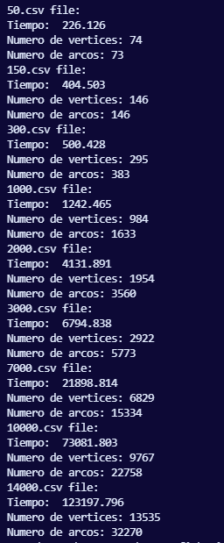

Pruebas opción 6:

